HONORABLE ASAMBLEA:

A la Comisión Segunda de Hacienda y Desarrollo Municipal, el 22 de Octubre de 2013, le fue turnado para su estudio y dictamen, el expediente número 8239/LXXIII, que contiene el Informe del Resultado de la revisión practicada por la Auditoría Superior del Estado de Nuevo León, a la Cuenta Pública del Municipio de Hualahuises, Nuevo León, correspondiente a su Ejercicio Fiscal 2012
.

ANTECEDENTES:

PRIMERO: El artículo 63 fracción XIII de la Constitución Política del Estado Libre y Soberano de Nuevo León, establece la facultad del H. Congreso del Estado, para fiscalizar, revisar, vigilar, evaluar, aprobar o rechazar, según sea el caso, con el apoyo de la Auditoría Superior del Estado, las Cuentas Públicas del Estado y los Organismos Autónomos, Descentralizados, Desconcentrados y Fideicomisos Públicos de la Administración Pública Estatal, así como de los Municipios, previo informe que envíen el Gobernador, y la representación legal de los Municipios, Organismos o Fideicomisos, respectivamente.

El Municipio de Hualahuises, Nuevo León, presentó el 22 de marzo de 2013 ante esta Soberanía, su Cuenta Pública correspondiente al Ejercicio Fiscal 2012.

En la revisión a la Cuenta Pública de referencia, y a efecto de estar en aptitud de que se cumplan con los objetivos definidos en los artículos 18 y 19 de la Ley del Fiscalización Superior del Estado de Nuevo León, y de conformidad con lo establecido en el artículo 20 de la referida Ley, se verificó si el Municipio efectuó correctamente sus operaciones, si presentó sus estados financieros en forma veraz y en términos accesibles de acuerdo con los principios de contabilidad aplicables al sector gubernamental; si cumplió en la aplicación de sus presupuestos y si alcanzó con eficacia los objetivos y metas fijadas en sus programas y subprogramas, conforme a su presupuesto de egresos y la normatividad que los rige.

Es de señalar que el Municipio que nos ocupa, cumplió con lo impetrado en el artículo 7 de la Ley de Fiscalización Superior del Estado de Nuevo León, presentando la cuenta pública dentro del plazo establecido.

Como resultado de los párrafos anteriores y con la finalidad de dar cumplimiento a lo dispuesto en los artículos 20 fracción XXXI y 82 fracción XV de la Ley de Fiscalización Superior del Estado de Nuevo León, la Auditoría Superior del Estado tuvo a bien emitir el Informe de Resultados de la revisión a la Cuenta Pública 2012 del Municipio de Hualahuises, Nuevo León.

Incluyen en el mencionado Informe de Resultados, acorde con lo señalado en los artículos 49 y 50 de la citada Ley, el dictamen de la revisión a la Cuenta Pública, la evaluación de la gestión financiera y del gasto público, del avance o cumplimiento de los programas y subprogramas aprobados, y del cumplimiento de las normas de información financiera aplicables; la comprobación de que la entidad se ajustó a lo dispuesto en la Ley de Ingresos y Presupuesto de Egresos, y demás normas aplicables; el señalamiento en su caso de las irregularidades detectadas y las acciones emitidas, así como, observaciones derivadas de la revisión practicada y las aclaraciones a las mismas por la entidad fiscalizada, con el respectivo análisis de parte de la Auditoría Superior del Estado de Nuevo León y las recomendaciones correspondientes.

SEGUNDO: En relación a la evaluación de la gestión financiera y del gasto público, se consideró el Estado de Ingresos y Egresos y sus Presupuestos por el período del 01 de enero al 31 de diciembre de 2012, así como la disponibilidad al cierre del Ejercicio Fiscal y la deuda pública que el Municipio, presentó como parte de la información que integra la Cuenta Pública.

El registro de las operaciones efectuadas se realizó de acuerdo con las prácticas de contabilidad aplicables a este tipo de entidades gubernamentales.

Para el desarrollo de la revisión a la información antes mencionada, la Auditoría Superior del Estado, aplicó una serie de procedimientos enfocados a asegurarse de la razonabilidad de las cifras presentadas que forman parte de la gestión financiera y gasto público, y que su presentación y registro estuvo conforme a las normas de información financieras aplicables a este tipo de entidad, además de que se apegaron al cumplimiento de las Leyes, Decretos, Reglamentos y demás disposiciones aplicables y al cumplimiento de los objetivos y metas establecidas en los programas.

Con la evaluación, la Auditoría Superior del Estado concluye que la información proporcionada por el Municipio de Hualahuises, Nuevo León, como Cuenta Pública correspondiente al ejercicio de 2012, presenta razonablemente el manejo, custodia y aplicación de los ingresos, egresos, fondos y en general de los recursos públicos, salvo en su caso por lo mencionado en el capítulo IV del Informe de Resultados.

TERCERO: En el apartado de cumplimiento a los principios de contabilidad gubernamental, de las disposiciones contenidas en los ordenamientos y normativa correspondiente, se concluye que la presentación de la Cuenta Pública, fue de acuerdo con las normas de información financiera aplicables y se apegó al cumplimiento del Presupuesto de Egresos del Municipio de Hualahuises, Nuevo León, y demás ordenamientos aplicables en la materia.

A continuación se presenta la información más relevante con respecto a lo presupuestado en Ingresos y Egresos, mostrando el comportamiento con respecto a lo ejercido.

INGRESOS

Concepto | Real 2012
Impuestos | $550,241
Derechos | 626,041
Productos | 960,176
Aprovechamientos | 100,859
Participaciones | 23,246,504
Fondos de Infraestructura Social Municipal | 4,315,239
Fondo de Fortalecimiento Municipal | 3,122,880
Fondos Descentralizados | 2,154,068
Otras Aportaciones
Financiamiento | 500,000
Otros | 604,958
Total | 38,180,966

EGRESOS
Concepto | Real 2012
Administración Pública | $17,339,894
Servicios Comunitarios | 1,357,545
Desarrollo Social | 1,724,153
Seguridad Pública y Tránsito | 134,514
Mantenimiento y Conservación de Activos | 2,079,082
Adquisiciones | 897,768
Desarrollo Urbano y Ecología | 186,821
Fondo de Infraestructura Social Municipal | 4,261,732
Fortalecimiento Municipal | 4,022,600
Obligaciones Financieras | 1,302,907
Otros | 1,261,495
Total: | 34,568,411

CUARTO.- En el apartado IV del Informe de Resultados, se señalan diversas observaciones derivadas de la revisión practicada, las aclaraciones a las mismas por los funcionarios responsables y el análisis correspondiente, dentro de las cuales se destacan las siguientes:

INGRESOS
IMPUESTOS
Predial

No se localizó ni fue exhibida durante la auditoría la propuesta del C. Tesorero Municipal al R. Ayuntamiento para ejercer las medidas necesarias y convenientes para incrementar los ingresos por concepto de lmpuesto Predial, así como las gestiones de cobranza a los contribuyentes, ya que la Administración Municipal recaudó durante el ejercicio el 22 % del total de la facturación enviada para su cobro por la Secretaría de Finanzas y Tesorería General del Estado, más los rezagos de años anteriores pendientes de cobro, incumpliendo con los artículos 21 Bis-13, 21 Bis-14 y 88 de la Ley de Hacienda para los Municipios del Estado de Nuevo León y 79 fracción lll de la Ley Orgánica de la Administración pública Municipal para el Estado de Nuevo León. Situación que igualmente fue observada en relación a la fiscalización de las Cuentas Públicas de los ejercicios 2010 y 2011.

PREDIAL

Se observaron descuentos del lmpuesto predial por un monto de $12,517 adicionales a los ya establecidos, amparados con recibos oficiales de ingresos de Tesorería, oficios de descuentos y fotocopias de credenciales de elector del contribuyente, no localizando ni siendo exhibida durante la auditoría propuesta del Presidente Municipal para otorgar subsidios por este concepto con cargo a las contribuciones, el beneficio económico y social que el municipio recibirá con motivo de estos, acorde con lo establecido en el Artículo Sexto reglas 1 y 2 de la Ley de Ingresos de los Municipios de Nuevo León, por lo anterior, dejaron de ingresar a la Tesorería Municipal la cantidad de $12,517, de acuerdo a los siguientes recibos de ingresos:

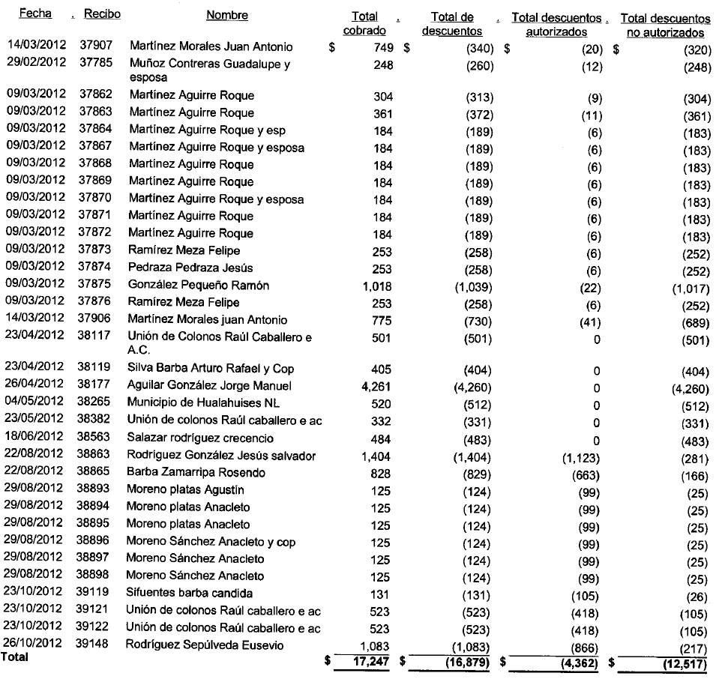

Cabe mencionar que en Acta de Sesión Ordinaria de Cabildo número 80 de fecha 18 de enero de 2012 se aprobaron descuentos del 35% adicional a los establecidos para jubilados, discapacitados, pensionados, personas de la tercera edad y descuentos del 100% en recargos años anteriores y en Acta de Sesión Ordinaria de Cabildo número 98 de fecha 15 de agosto de2012 se autorizó descuentos del 40% en el pago de predial y serán autorizados por el Alcalde (no menciona que sea de efecto retroactiva).

DERECHOS
Revisión. Inspección y servicios

Se detectaron ingresos por un monto de $1,400, por concepto de 14 permisos para circular sin placas, de los cuales se realizaron cobros de $100 por cada uno, observando lo siguiente:

- Se detectaron cobros inferiores a las cuotas establecidas en la ley, determinando una diferencia no recaudada por un monto de $3,354, así como su respectivo registro contable.
- Además, no se localizaron las bases expedidas por el R. Ayuntamiento o en su caso, la aprobación de éste a propuesta del Presidente Municipal para otorgar subsidios por este concepto con cargo a las contribuciones, ni el beneficio económico y social que el municipio recibirá con motivo de estos, ni evidencia de informar trimestralmente al Ayuntamiento de cada uno de los subsidios otorgados, de acuerdo al cuadro siguiente:
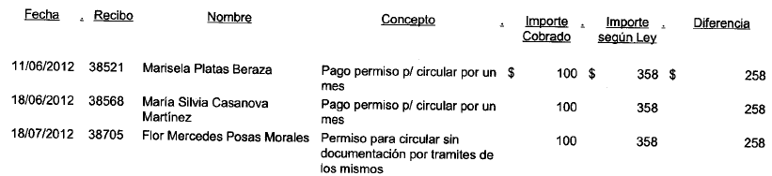
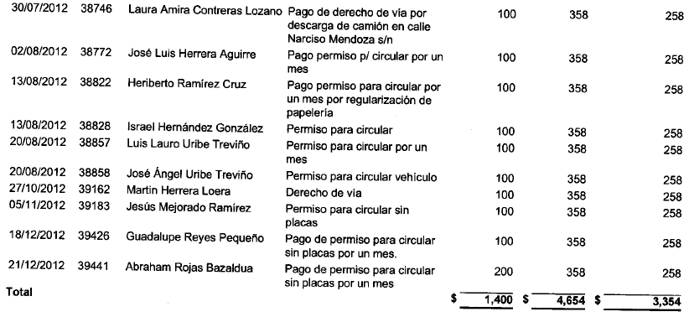

PRODUCTOS
Enajenación de bienes muebles e inmuebles

Se registraron ingresos por valor de $828,500 por concepto de enajenación de g vehículos, el cual fue aprobado en Acta de Sesión de Cabildo número 100 de fecha 24 de agosto de 2012, el cual menciona que con el beneficio económico de la recaudación se pagarán aguinaldos, liquidaciones, compensaciones y pago a proveedores municipales, y están amparados con recibos de ingresos, avaluó, oficio sin número para publicación en el periódico oficial del Estado de Nuevo León con fecha 12 de septiembre de 2012, contratos de compra venta, de acuerdo al detalle siguiente:

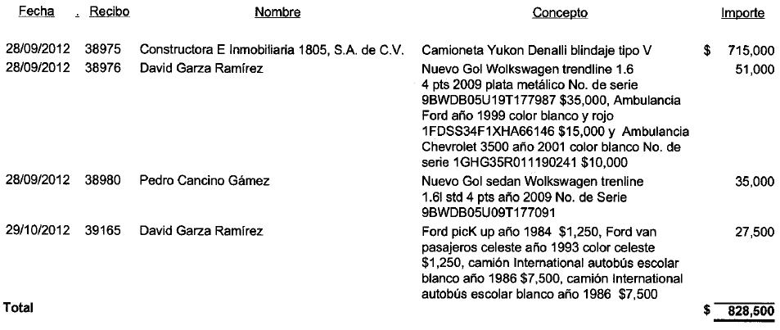

No localizando ni siendo exhibido durante el proceso de la auditoría los puntos siguientes:

Ley Orgánica de la Administración Pública Municipal del Estado de Nuevo León:

- Será postura legal la que cubra la totalidad del precio fijado y los licitadores deberán depositar previamente a la celebración de la diligencia por lo menos el cincuenta por ciento en efectivo de dicho precio;
- Evidencia documental que ampare que el Síndico Municipal declarará fincado el remate y el Ayuntamiento determinará si procede o no aprobarlo. De aprobarse, el mismo acuerdo ordenará se emita el documento que acredite la propiedad, que tendrá el carácter de escritura pública, a quien haya presentado la postura más alta o la oferta más provechosa a los intereses del Municipio;

Ley de Fiscalización Superior del Estado de Nuevo León
- Propuestas de los participantes en la subasta que participaron en el proceso de enajenación.
- Evidencia documental que amparen los avalúos de los bienes, tales como opinión de las condiciones en que se encuentran dichos bienes, evidencia fotográfica, copia de cédula profesional del valuador que pertenece a un colegio de corredores de la plaza, metodología.
Ley de responsabilidades de los Servidores Públicos del Estado de Nuevo León
- Asimismo se observó que el vehículo Volkswagen Gol Sedan Trenline 1.61 standard de 4 puertas modelo 2009 con número de serie 98WD805U09T177091, fue adquirido por el C. Pedro Cancino Gámez con el puesto de Director de Adquisiciones del Municipio, el cual debió excusarse de intervenir en cualquier forma en la atención, tramitación o resolución de asuntos en los que tenga interés personal, familiar o de negocios, incluyendo aquéllos de los que pueda resultar algún beneficio para él y abstenerse de utilizar la información que posea por razón de su empleo, cargo o comisión, sea o no materia de sus funciones.

APROVECHAMIENTOS
Multas

Se registraron ingresos por un monto de $93,559 por concepto de infracciones al reglamento de Policía y Tránsito, amparados con recibos de tesorería de ingresos y boletas de infracciones, observando que se realizaron descuentos por un monto de-$41,312 no localizando la propuesta del Presidente Municipal para otorgar subsidios por este concepto con cargo a las contribuciones, ni el beneficio económico y social que el municipio recibirá con motivo de estos descuentos, además no se localizó el respectivo registro contable por los descuentos otorgados por un monto de $47,592, acorde con lo establecido en el Artículo Sexto reglas 1,2 y 3 de la Ley de Ingresos de los Municipios de Nuevo León, por lo anterior, dejaron de ingresar a la Tesorería Municipal la cantidad de $41 ,312, de acuerdo a los siguientes recibos de ingresos:

Cabe señalar, que se otorgaron descuentos del 25o/o por pronto pago establecido en el artículo número 106 del Reglamento de Tránsito y Vialidad del Municipio de Hualahuises, Nuevo León.

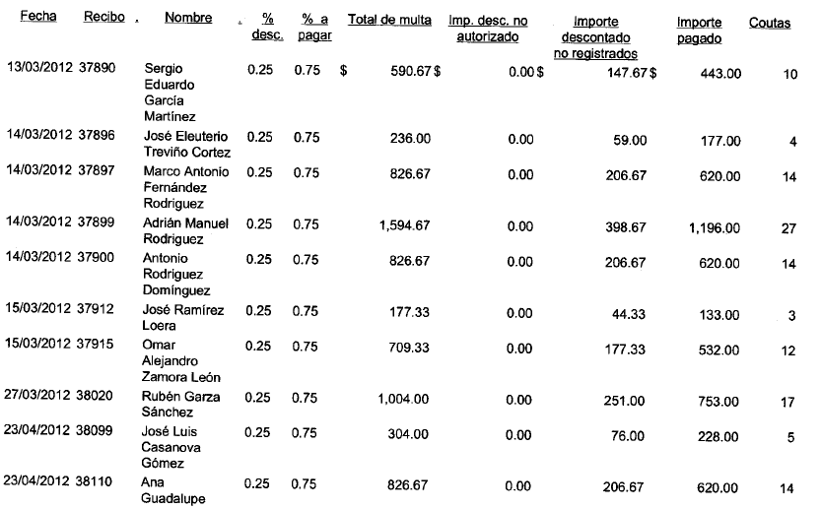

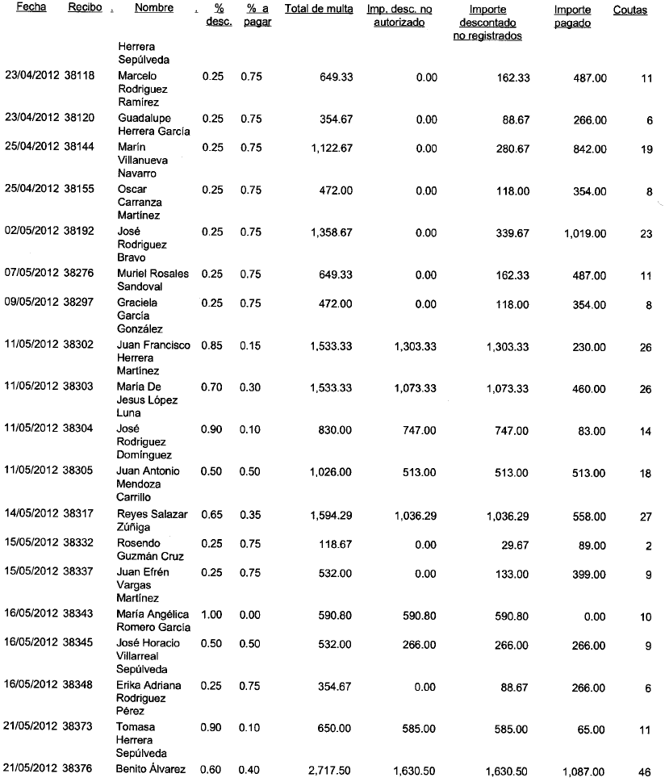
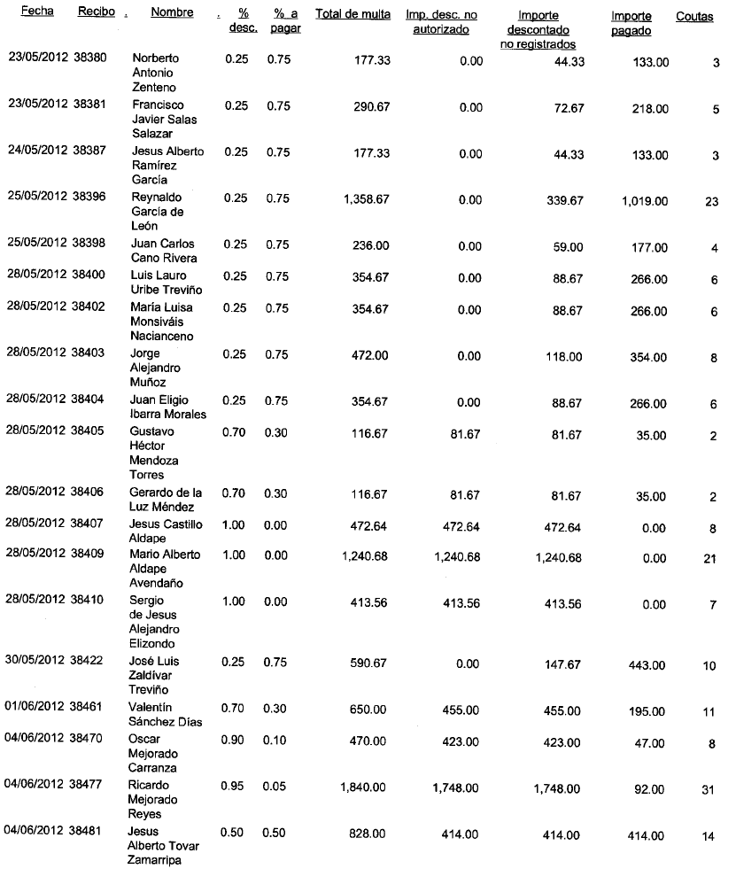
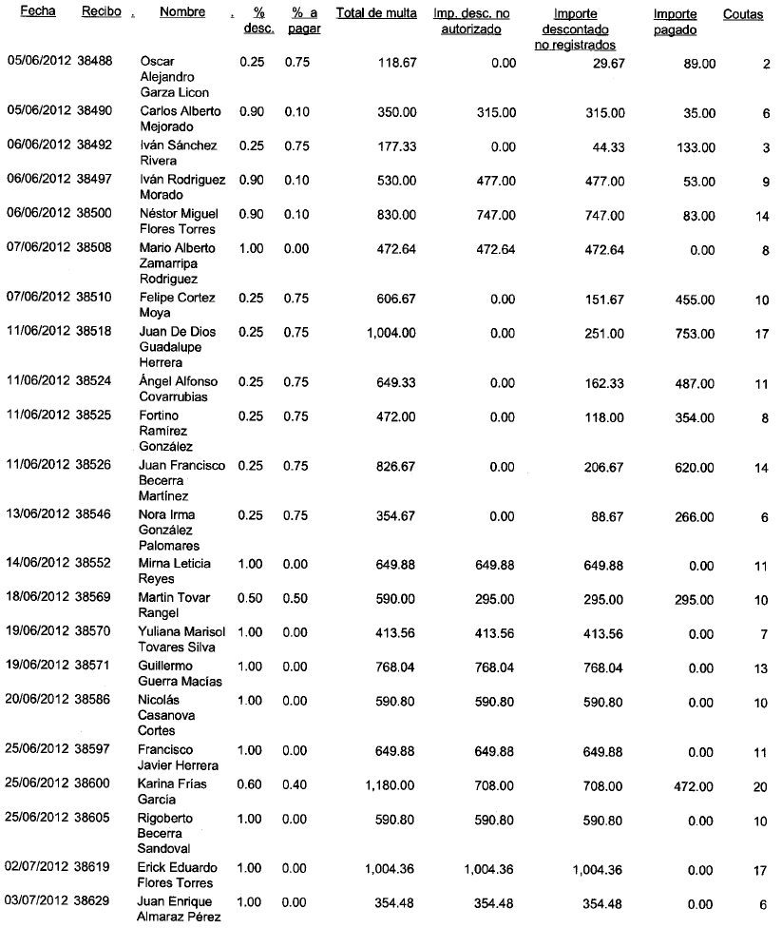
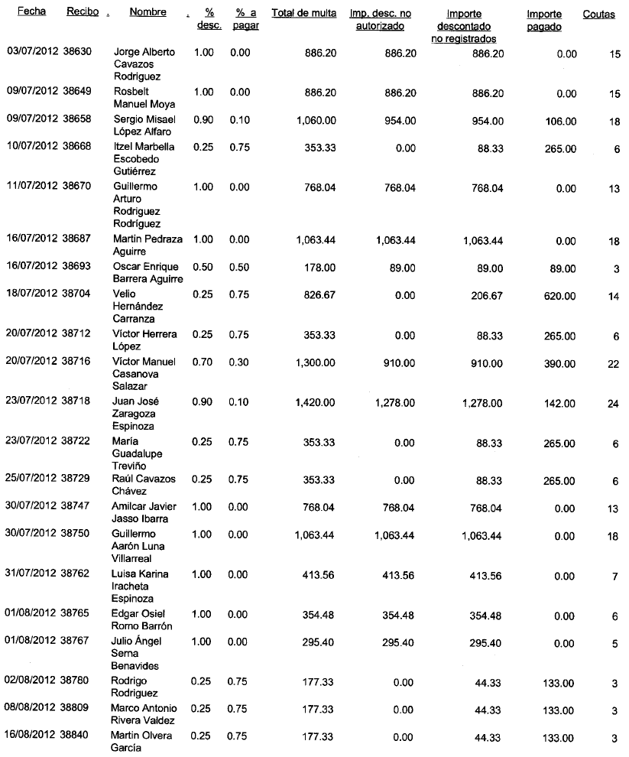
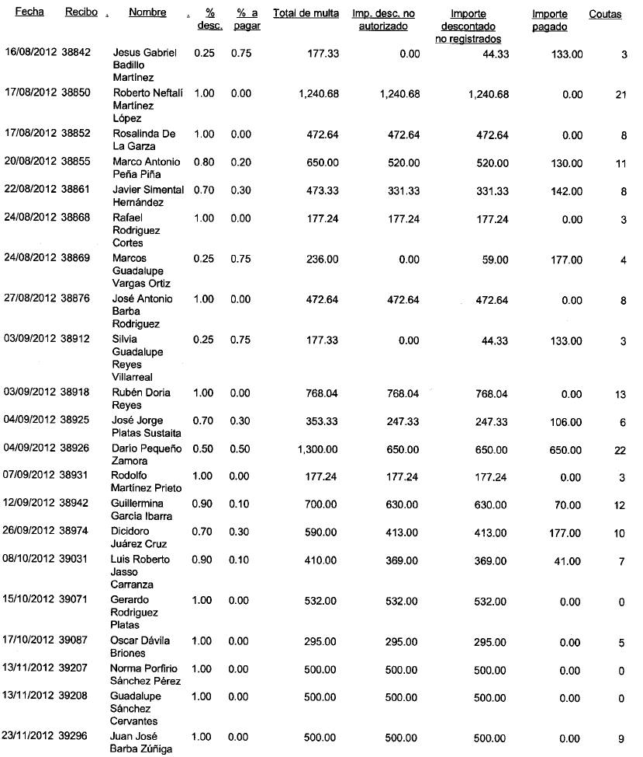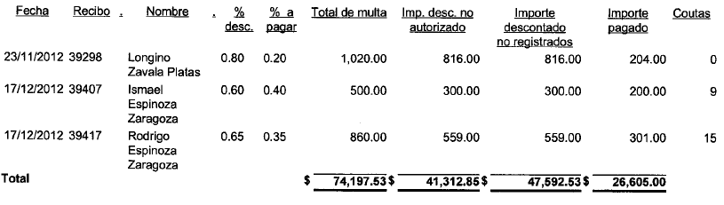

Además, no se localizaron 10 boletas para el control de infracciones expedidas por el departamento de Policía y Tránsito ni su respectiva documentación comprobatoria, incumpliendo con lo establecido en los artículos 13 y 15 de la Ley de Fiscalización Superior del Estado de Nuevo León, de acuerdo al listado siguiente:

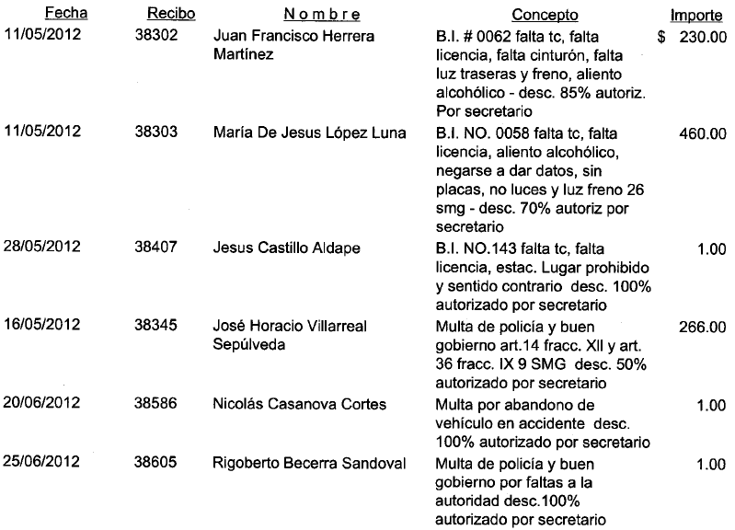
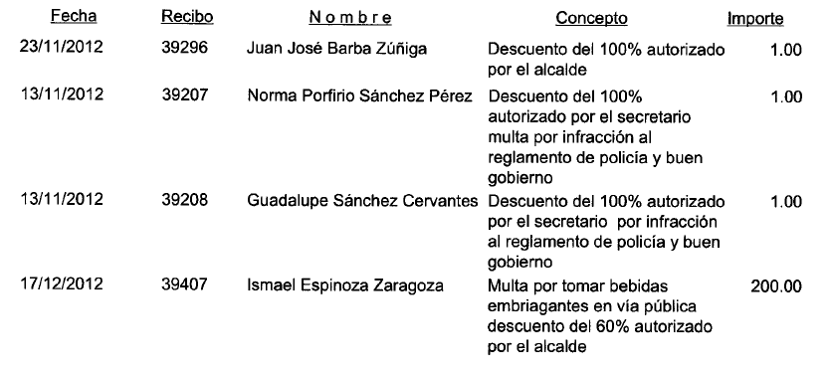

Donativos

No se localizó durante el proceso de la auditoria el registro contable de 16 vehículos, de los cuales 13 fueron donados por parte del Gobierno del Estado de Nuevo León y 3 en comodato de la Secretaria de Seguridad Pública de Nuevo León, amparadas con contrato de donación y acta de entrega-recepción de comodato respectivamente, de acuerdo al listado siguiente:

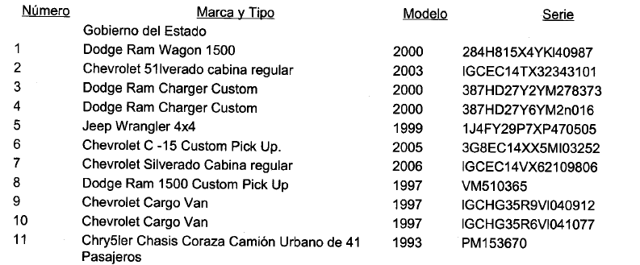
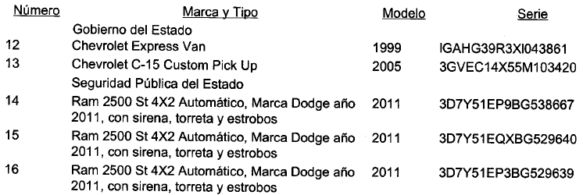

OTROS

Programa reubicación de viviendas

Se detectaron ingresos por un monto de $222,850 por concepto venta de terrenos ubicados en comunidad Santa Rosa en la Colonia Emiliano Zapata para damnificados por daños del huracán "Alex, observando que durante el ejercicio 2012, no se localizó evidencia del cumplimiento al procedimiento establecido en la Ley Orgánica de la Administración pública Municipal y Ley de Desarrollo Urbano, ambas del Estado de Nuevo León ", de acuerdo a Acta de Sesión Ordinaria de Cabildo No. 28 con fecha 04 de agosto de 2010", de acuerdo a los requisitos que subsistieron en relación a la fiscalización del ejercicio 2011, como sigue:

Requisitos Ley de Desarrollo Urbano del Estado de Nuevo León

- Convenio de coordinación con el Estado a través de sus organismos descentralizados, o bien, por medio de una asociación entre los organismos promotores oficiales y entidades públicas, federales, locales o particulares donde especifique el desarrollo del fraccionamiento.
- Listado de personas beneficiadas con la asignación de terrenos que indique el número de manzana y lote adjudicado, así como las medidas y el costo por metro cuadrado de cada inmueble.
- Estudio que determine el nivel de ingresos de las personas beneficiadas con la asignación de lotes, que acredite que forman parte de la población de escasos recursos, así como la capacidad de pago.

Requisitos Ley de Desarrollo Urbano del Estado de Nuevo León

- Un dictamen técnico que justifique la desincorporación del inmueble.
- Plano de localización, en el que se señale la superficie total del inmueble y sus medidas y colindancias., en virtud a que aun y cuando la Entidad menciona que se presenta, ésta no lo anexó.
- Constancia de no propiedad en el Estado, expedida por el Instituto Registral y Catastral del Estado de Nuevo León.
- Convenio celebrado con los beneficiarios donde se mencione que el R. Ayuntamiento se reservará el dominio de los bienes, hasta en tanto se cumplan las siguientes condiciones:
- Que se edifique en el inmueble, casa suficientemente apta para habitarse;
- Que se cubra totalmente el precio fijado.
- Inscripción en el Registro Público de la Propiedad del documento que contenga la enajenación del inmueble el cual tendrá el carácter de escritura pública que deberá ser suscrito por el Presidente Municipal, el Secretario del Ayuntamiento, el Síndico Municipal o el Síndico Segundo en su caso y el particular adquiriente.
- Oficio girado al encargado del Registro Público de la Propiedad que corresponda, haciendo de su conocimiento de la situación del punto anterior para que, previas las anotaciones registradas del caso, surta plenamente sus efectos la enajenación realizada.

EGRESOS
GENERAL

Se detectaron erogaciones por un monto $187,462, no localizando ni siendo exhibida durante la auditoría las pólizas de cheques ni su respectiva documentación comprobatoria que amparen y justifiquen los egresos, incumpliendo con lo establecido en los artículos 3 fracción Vll del Reglamento para la Adquisición de Bienes Muebles y Contratación de Servicios para el Municipio de Hualahuises, Nuevo León, 102 de la Ley del lmpuesto sobre la Renta y 13y 15 de la Ley de Fiscalización Superior del Estado de Nuevo León, de acuerdo al detalle siguiente:

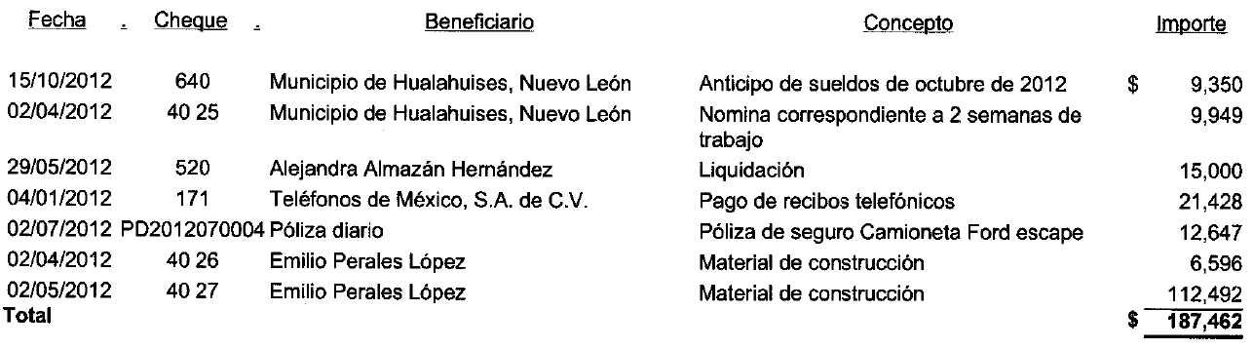

SERVICIOS PERSONALES
Sueldos

Se detectaron erogaciones por un monto de $437,113 por concepto de pago de sueldos a trabajadores del municipio, correspondientes a la primera y segunda quincena del mes de octubre de 2012, amparadas con recibos listados y recibos de nómina, quedando pendiente de pago un monto de $628,640, y no se localizó el adeudo en la relación de cuentas por pagar que se presenta en la Cuenta Pública del ejercicio 2012, incumpliendo con lo establecido en los artículos 15 de la Ley de Fiscalización Superior del Estado de Nuevo León, 136 de la Ley Orgánica de la Administración Municipal del Estado de Nuevo León, de acuerdo al detalle siguiente:

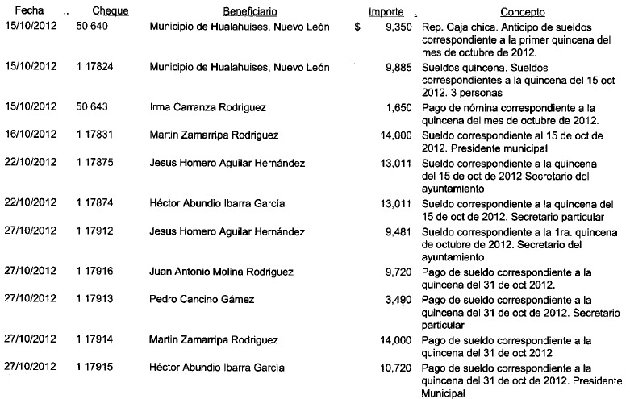
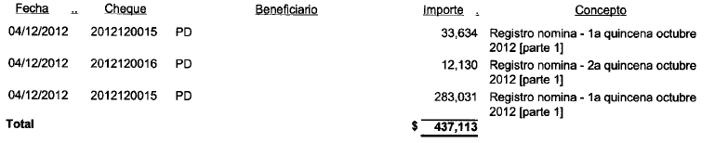

Aguinaldos

Se observó que no se registró contablemente aguinaldos por un monto de $385,563 correspondientes a 54 trabajadores de la administración 2009-2012, y no se localizó el adeudo en la relación de cuentas por pagar que se presenta en la Cuenta pública del ejercicio 2012, incumpliendo con lo establecido en los artículos 15 de la Ley de Fiscalización Superior del Estado de Nuevo León, 136 de la Ley Orgánica de la Administración Municipal del Estado de Nuevo.

PRESTACIONES
Uniformes

Se detectaron erogaciones por un monto de $30,121 por concepto de compra de uniformes y equipo de seguridad a policías de seguridad pública, a favor del proveedor C. Mario García Manríquez, amparadas con facturas y fotocopias de credenciales de elector, no localizando ni siendo exhibida durante el proceso de la auditoría evidencia documental que permita confirmar y acreditar la recepción por el Municipio de los bienes adquiridos, incumpliendo con lo establecido en el artículo 3, fracción Vl del Reglamento para la Adquisición de Bienes Muebles y Contratación de Servicios para el Municipio de Hualahuises, Nuevo León, y en los artículos 13 y 15 de la Ley de Fiscalización Superior del Estado de Nuevo León, de acuerdo a los cheques siguientes:

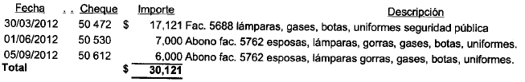

SERVICIOS GENERALES
Servicio Telefónico

Se detectaron erogaciones por un monto de $79,885 por concepto de pago servicio telefónico Nextel, amparadas con fichas de depósito, no localizando ni siendo exhibida durante el proceso de la auditoría documentación comprobatoria que reúna los requisitos fiscales establecidos en los artículos 29 y 29-A del código Fiscal de la Federación, 102 de la Ley del lmpuesto Sobre la Renta y 16 fracción I de la ley de Fiscalización Superior del Estado de Nuevo León, de acuerdo a los cheques:

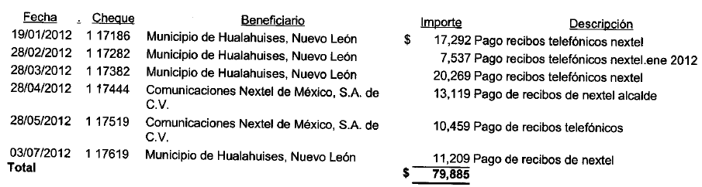

Gastos de viaje
Se detectaron erogaciones por un monto de $43,612 a nombre del C. pedro Cancino Gámez, por concepto gastos de viaje del Presidente Municipal a las Ciudades de México, Veracruz , Cabo San Lucas y Baja California Sur, amparadas con facturas, boletos de avión, ticket autopistas y notas de consumo, no localizando evidencia documental que justifique el viaje realizado y que permita confirmar los días hospedados, así como los objetivos y logros obtenidos del mismo, incumpliendo con lo establecido en los artículos 13 y 15 de la Ley de Fiscalización Superior del Estado de Nuevo León, de acuerdo a los cheques siguientes:

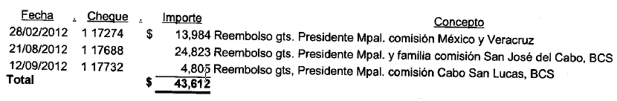

Lo anterior fue solicitado durante el proceso de fiscalización mediante requerimiento de información No. ASENL-AEM-D1J3-MU27-408-07/2013 de fecha 08 de mayo de 2013, en el cual contesto que "no se encontró en los archivos la información que se nos requiere en este punto".

- Además, se observó que las erogaciones realizadas con el cheque No. 17688, por un valor de $24,823, por concepto gastos de viaje del Presidente Municipal y su familia a Cabo San Lucas, no son propios de la función municipal y en virtud de que el destino del recurso utilizado no corresponde a los programas previstos en el Presupuesto de Egresos a cargo de la Administración Pública Municipal, contraviniendo lo establecido en los artículos 130 y 131 de la Ley Orgánica de la Administración Pública Municipal del Estado de Nuevo León.
Atención de funcionarios

Se detectaron erogaciones por la cantidad de $29,302 por concepto de compra de cabritos, mecedoras y 5 árboles de encinos verdes y rojos en atención a funcionarios, amparadas con facturas, recibo de egresos y fotocopias de credenciales de elector, no localizando ni siendo exhibida durante el proceso de la auditoría evidencia documental que permita confirmar y acreditar el destino y la efectiva entrega-recepción de los bienes adquiridos, además, que este tipo de apoyos no se vinculan con la función municipal y el destino del recurso utilizado no corresponde a los programas previstos en el Presupuesto de Egresos a cargo de la Administración Pública Municipal, contraviniendo lo establecido en los artículos 130,131 y 132 de la Ley Orgánica de la Administración Pública Municipal del Estado de Nuevo León y 13 y 15 de la Ley de Fiscalización Superior del Estado de Nuevo León, de acuerdo a los
cheque siguientes:

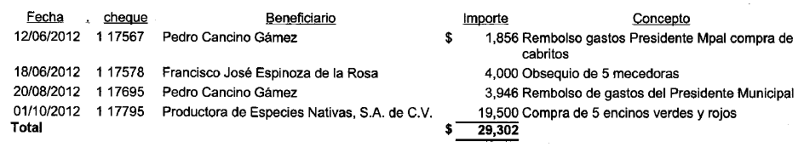

Arrendamiento de equipo

Se detectaron erogaciones por un monto de $605,520 a favor del C. Benigno Martínez García, por concepto de renta de camión para recolección de basura, amparadas con facturas y fotocopias de credenciales de elector, no localizando ni siendo exhibida durante el proceso de la auditoría contrato de prestación de servicios, así como bitácoras que permitan confirmar el uso del equipo arrendado, incumpliendo con lo establecido en los artículos 13 y15 de la Ley de Fiscalización Superior del Estado de Nuevo León, de acuerdo a los cheques siguientes:

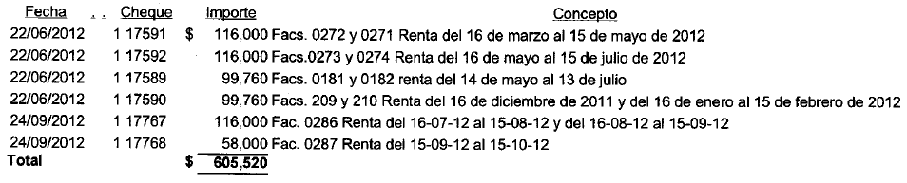

MATERIALES Y SUMINISTROS

Se detectaron erogaciones por valor de $206,729 por concepto de compra de materiales de construcción, eléctrico, plomería, alumbrado público, etc, amparadas con facturas, órdenes de compra, contrarecibos, remisiones y fotocopia de credenciales de elector, no localizando ni siendo exhibida durante el proceso de la auditoría evidencia documental que permita confirmar y acreditar la recepción de los materiales, incumpliendo con lo establecido en el artículo 3, fracción Vl del Reglamento para la Adquisición de Bienes Muebles y Contratación de Servicios para el Municipio de Hualahuises, Nuevo León, y justificar los trabajos realizados con el material adquirido, incumpliendo con los artículos 13 y 15 de la Ley de Fiscalización Superior del Estado de Nuevo León, de acuerdo a los cheques siguientes:
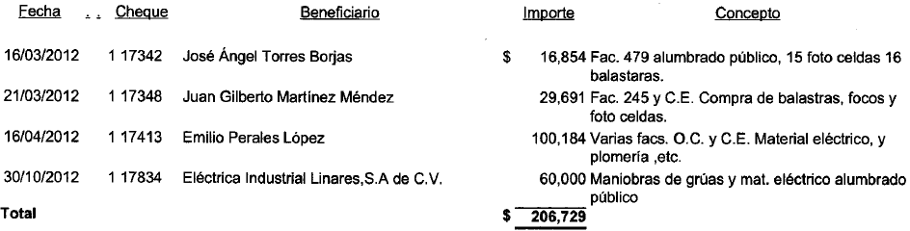

Papelería y artículos de oficina

Se detectaron erogaciones por valor de $264,272 a favor de C. Ramiro Bernal Rodríguez por concepto de compra de artículos de papelería para diversos departamentos, amparadas con facturas y fotocopias de credenciales de elector, no localizando ni siendo exhibida durante el proceso de la auditoría evidencia documental que permita confirmar y acreditar la recepción de los artículos adquiridos, incumpliendo con los artículos 3 fracción Vl del Reglamento para la Adquisición de Bienes Muebles y Contratación de Servicios para el Municipio de Hualahuises, Nuevo León, 13 y 15 de la Ley de Fiscalización Superior del Estado de Nuevo León de acuerdo a los cheques siguientes:

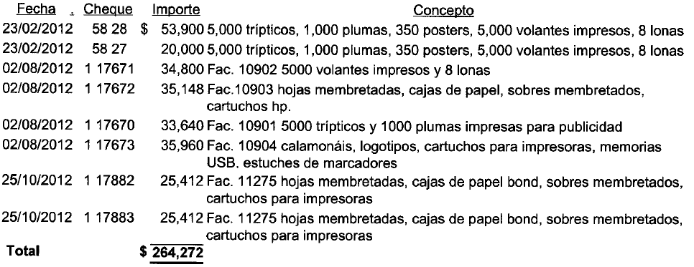
Artículos de limpieza

Se detectaron erogaciones por un monto de $1 18,255 por concepto de compra de material de limpieza, amparadas con facturas, órdenes de compra y fotocopia de credenciales de elector, no localizando ni siendo exhibida durante el proceso de la auditoría evidencia documental que permita confirmar y acreditar recepción de los bienes comprados, incumpliendo con el artículo 3, fracción Vl del Reglamento para la Adquisición de Bienes Muebles y Contratación de Servicios para el Municipio de Hualahuises, Nuevo León, y los artículos 13 y 15 de la Ley de Fiscalización Superior del Estado de Nuevo León, de acuerdo a los cheques siguientes:

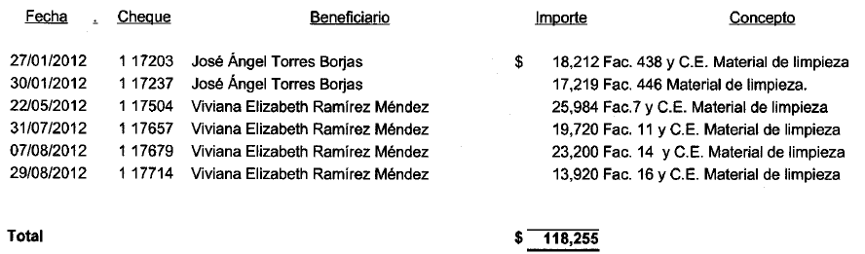

Materiales de construcción

Se detectaron erogaciones por un monto de $342,909 a favor de Tlapalería y Ferretería Alanís, S.A. de C.V. por concepto de materiales de construcción, eléctrico y pintura para casas de damnificados, servicios primarios, amparadas con facturas, órdenes de compra, notas de remisión y fotocopias de credenciales de elector, no localizando ni siendo exhibida durante el proceso de la auditoría evidencia documental que permita confirmar y acreditar la entrega-recepción y justificar los trabajos realizados con el material adquirido, incumpliendo con los artículos 3, fracción Vl del Reglamento para la Adquisición de Bienes Muebles y Contratación de Servicios para el Municipio de Hualahuises, Nuevo León 13 y 15 de la Ley de Fiscalización Superior del Estado de Nuevo León de acuerdo a los cheques siguientes:

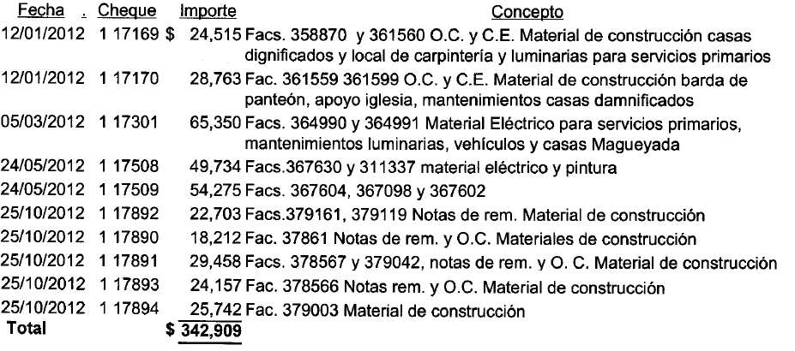

Se detectó el cheque número 17911 por valor de $77,344 de fecha 27 de octubre de 2012 a favor del proveedor C. Valentín Sánchez Díaz, por concepto de compra de materiales de pintura, aceites hidráulico y diésel, 12 metros de carpeta y 400 litros de emulación, amparados con facturas y órdenes de compra, no localizando ni siendo exhibida durante el proceso de la auditoría evidencia documental que permita confirmar y acreditar la entrega recepción y justificar los trabajos realizados con el material adquirido, incumpliendo con los artículos 3 fracción Vl del Reglamento para la Adquisición de Bienes Muebles y Contratación de Servicios para el Municipio de Hualahuises, Nuevo León 13 y 15 de la Ley de Fiscalización Superior del Estado de Nuevo León.

Lo anterior fue solicitado durante el proceso de fiscalización mediante requerimiento de información No. ASENL-AEM-D1J3-MU27-408-07/2013 de fecha 08 de mayo de 2013, en el cual contesto que "no se realizó entrega a este punto que se me señala”.

Material deportivo y trofeos

Se detectaron erogaciones por un monto de $29,583 por concepto de compra de artículos deportivos, amparado con facturas, órdenes de compra, notas de pedido y fotocopias de credenciales de elector, no localizando ni siendo exhibida durante el proceso de la auditoría evidencia documental que permita confirmar y acreditar el destino y la efectiva entrega-recepción de los bienes adquiridos, incumpliendo con lo establecido en los artículos 3 fracción Vl del Reglamento para la Adquisición de Bienes Muebles y Contratación de Servicios para el Municipio de Hualahuises, Nuevo León 13 y 15 de la Ley de Fiscalización Superior del Estado de Nuevo León de acuerdo a los cheques siguientes:

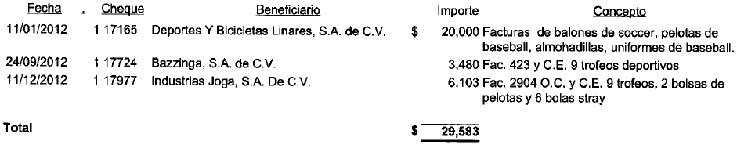

Gasolina

No se localizó ni fue exhibida durante la auditoría bitácoras para el control del consumo de combustible y lubricantes por unidad que permitan medir la eficiencia, eficacia y razonabilidad del gasto de los 32 vehículos del municipio, registrando durante el ejercicio erogaciones por este concepto un monto de $1,440,441, incumpliendo con lo establecido en el artículo 137 de la Ley Orgánica de la Administración Pública Municipal del Estado de Nuevo León. Situación que igualmente fue observada en relación a la fiscalización de las Cuentas Públicas de los ejercicios 2010 y 2011.

Lo anterior fue solicitado durante el proceso de fiscalización mediante requerimiento de información No. ASENL-AEM-D1J3 -MU27-408-07/2013 de fecha 08 de mayo de 2013, en el cual contesto que "se anexa certificada de algunas bitácoras de consumo de combustible".

Mantenimiento

Se detectaron erogaciones por un monto de $20,880 por concepto de reparación de cableado en equipo de medición en la Colonia la Esperanza y de 6 lámparas, amparados con facturas, Órdenes de compra y fotocopias de credenciales de elector, no localizando ni siendo exhibida durante el proceso de la auditoría evidencia documental que permita confirmar y acreditar los trabajos realizados, incumpliendo con lo establecido en los artículos 3 fracción Vl del Reglamento para la Adquisición de Bienes Muebles y Contratación de Servicios para el Municipio de Hualahuises, Nuevo León 13 y 15 de la Ley de Fiscalización Superior del Estado de Nuevo León, de acuerdo a los cheques siguientes:

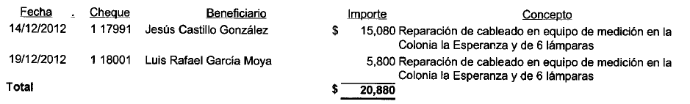

Mantenimiento de vehículos

No se localizó ni fue exhibida durante la auditoría bitácoras para el control del mantenimiento del equipo de transporte por unidad que permitan medir la eficiencia, eficacia y razonabilidad del gasto de los 32 vehículos del municipio, registrando durante el ejercicio erogaciones por este concepto por un monto de $540,426, incumpliendo con lo establecido en el artículo 137 de la Ley Orgánica de la Administración Pública Municipal del Estado de Nuevo León, situación que igualmente fue observada en relación a la fiscalización de las Cuentas Públicas de los ejercicios 2010 y 2011.

Mantenimiento de equipo de cómputo

Se detectó el cheque número 17242 por valor de $30,000 de fecha 07 de febrero de 2012 a favor de proveedor C. Ernesto Martínez Juárez, amparado con facturas, por concepto compra de cartuchos de tóner, no se localizó ni siendo exhibida durante el proceso de la auditoría evidencia documental que permita confirmar y acreditar el destino y la efectiva entrega-recepción de los bienes adquiridos, incumpliendo con los artículos 3 fracción Vl del Reglamento para la Adquisición de Bienes Muebles y Contratación de Servicios para el Municipio de Hualahuises, Nuevo León, 13 y 15 de la Ley de Fiscalización Superior del Estado de Nuevo León.

Mantenimiento de las vías públicas

Se registraron erogaciones por un monto de $128,000 por concepto de renta de maquinaria para mantenimiento de caminos a Maguiras y el Carrizo del Municipio, amparadas con facturas, no localizando ni siendo exhibida durante el proceso de la auditoría contrato de arrendamiento en donde se establezcan los derechos y obligaciones de las partes y evidencia documental que permita confirmar y acreditar los trabajos realizados, además, no se localizó el adeudo al proveedor en la relación de Cuentas por pagar que se presenta en las Cuentas Públicas del ejercicios 2010 y 2011, incumpliendo con lo establecido en los artículos 13 y 15 de la Ley de Fiscalización Superior del Estado de Nuevo León, de acuerdo al detalle siguiente:

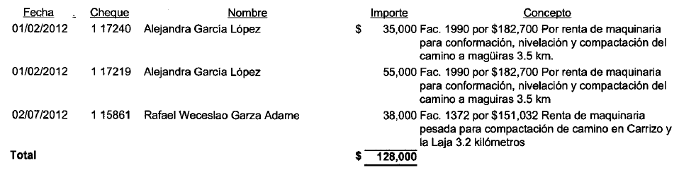

APOYOS
Apoyos económicos a escuelas

Se detectaron erogaciones por un monto de $67,000 por concepto de apoyos económicos a escuelas, amparadas con solicitudes de apoyos de las instituciones educativas y fotocopias de credenciales de elector, observando que la documentación exhibida debió incluir copia fotostática de algún comprobante de domicilio, así como la huella dactilar de haber recibido el apoyo en cuestión, además se entregara con declaratoria bajo protesta de decir verdad, incumpliendo con lo establecido en los artículos 13, 15 y 17 de la Ley de Fiscalización Superior del Estado de Nuevo León, de acuerdo al detalle siguiente:

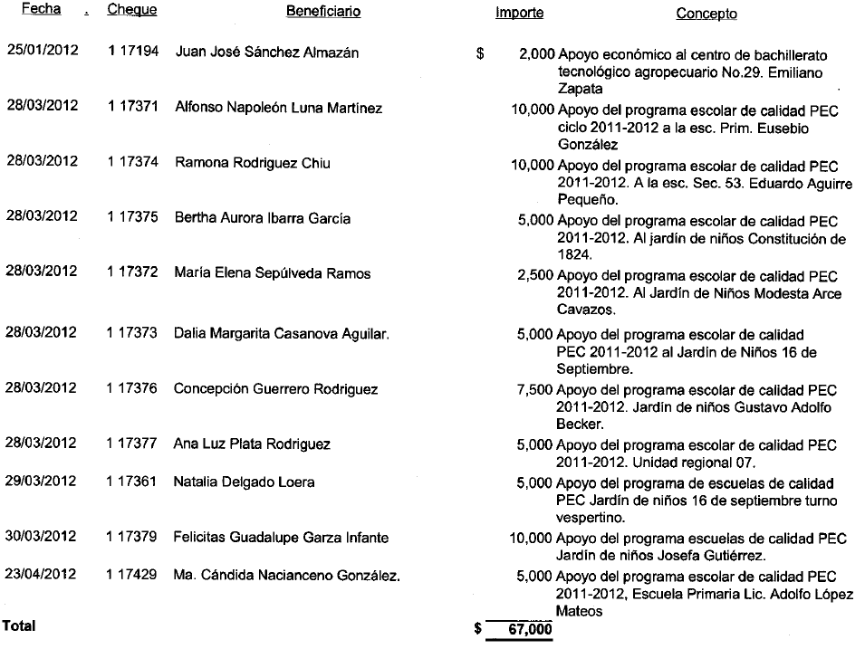
Apoyos de paquetes escolares a escuelas y personas de bajos recursos

Se detectaron erogaciones por valor de $33,048 por concepto de compra de artículos para paquetes escolares a alumnos, amparadas con facturas, no localizando ni siendo exhibida durante el proceso de la auditoría evidencia documental que permita confirmar y acreditar la efectiva recepción por el Municipio de los artículos adquiridos, acorde con lo establecido en el artículo 3, fracción Vl del Reglamento para la Adquisición de Bienes Muebles y Contratación de Servicios para el Municipio de Hualahuises. Nuevo León, y la posterior entrega a los beneficiados, además de copia fotostática de alguna identificación vigente expedida por autoridad competente, copia fotostática de algún comprobante de domicilio, así como la huella dactilar de haber recibido el apoyo en cuestión, además se entregara con declaratoria bajo protesta de decir verdad, acorde con lo establecido en los artículos 13, 15 y 17 de la Ley de Fiscalización Superior del Estado de Nuevo León, de acuerdo al detalle siguiente:

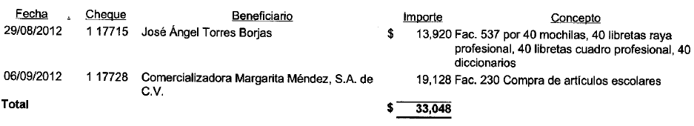

Apoyos económicos a personas de bajos recursos

Se detectaron erogaciones por un monto de $55,064 por concepto de apoyos económicos, materiales de construcción a personas de escasos recursos, amparadas con solicitudes de apoyo, comprobantes de domicilio y fotocopias de credenciales de elector, no localizando durante el proceso de la auditoria estudios socioeconómicos para el otorgamiento de dichos apoyos, así como la documentación que ampare estas operaciones se entregara con declaratoria bajo protesta de decir verdad, incumpliendo con lo establecido en los artículos 13, 15 y 17 de la Ley de Fiscalización Superior del Estado de Nuevo León, de acuerdo a los cheques siguientes:

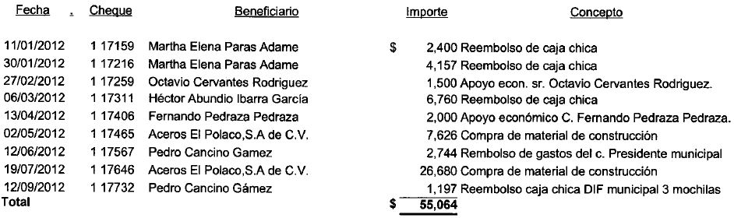

Programas asistenciales DIF

Se detectaron erogaciones por un monto de $61,116 a favor del C. Lindolfo Platas Contreras con el puesto de Secretario de Desarrollo Rural del Municipio, por concepto de compra de vacas para elaboración de comidas para comedor del DIF municipal, amparadas con facturas, no localizando ni siendo exhibida durante el proceso de la auditoría evidencia documental que permita confirmar la recepción de los animales adquiridos, y su disposición posterior, incumpliendo con lo establecido en los artículos 13 y 15 de la Ley de Fiscalización Superior del Estado de Nuevo León, de acuerdo a los cheques siguientes:

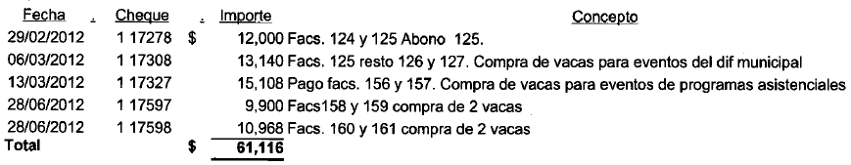

Se detectaron erogaciones por un monto de $35,303 a favor de proveedor C. Johnny Aroche Yañez, por concepto de compra de aparatos electrodomésticos, amparadas con facturas números 51 y 52, no localizando ni siendo exhibida durante el proceso de la auditoría evidencia documental que permita confirmar y acreditar la recepción de los artículos adquiridos, incumpliendo con lo establecido en el artículo 3, fracción Vl del Reglamento para la Adquisición de Bienes Muebles y la Contratación de Servicios para el Municipio de Hualahuises, Nuevo León, y su posterior uso contraviniendo lo establecido en los artículos13 y 15 de la Ley de Fiscalización Superior del Estado de Nuevo León, de acuerdo a los cheques siguientes:

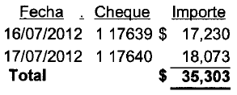
APORTACIONES
Aportación a Instituciones religiosas

Se detectó el cheque No. 1 7898 por valor de $85,664 de fecha 26 de octubre de 2012 a favor de Servicios para la Autoconstrucción, S.A. de C.V. por concepto de apoyo a la parroquia del municipio Ntra. Sra. de los Dolores con materiales de construcción, no localizando ni siendo exhibida durante el proceso de la auditoría evidencia documental que permita confirmar y acreditar el destino y la efectiva entrega-recepción de los bienes adquiridos, incumpliendo con lo establecido en los artículos13 y 15 de la Ley de Fiscalización Superior del Estado de Nuevo León.

Lo anterior fue solicitado durante el proceso de fiscalización mediante requerimiento de información No. ASENL-AEM-D1J3-MU27-408-07/2013 de fecha 08 de mayo de 2013, en el cual contesto que "en este punto únicamente existe la solicitud de apoyo por parte de la iglesia nuestra señora de los dolores, de la cual anexo debidamente certificada la póliza de cheque así como la solicitud de dicho apoyo".

- Además, se compulsó al C. Presbítero de Nuestra Señora de Dolores para corroborar si recibió los materiales de construcción en donación para la construcción de cinco salones para el área de catecismo, mediante Oficio número ASENL-AEM-D1J3-MU27-408-03/2013 de fecha 25 de abril de 2013, enviando respuesta mediante escrito firmado por el C. Pbro. Margarito Platas Sánchez de fecha 29 de abril de 2013, en el cual manifiesta que no recibieron dichos materiales.

Eventos

Se registraron erogaciones por un monto de $36,830 por concepto de compra de 55 camisas manga larga con bordado y 50 playeras para cabalgata, a nombre del proveedor C. Mario García Manríquez, amparadas con la factura número 5697 y fotocopia de credencial de elector, observando que este tipo de gastos no son propios de la función municipal, incumpliendo con lo establecido en los artículos 132 y 133 de la Ley Orgánica de la Administración Pública Municipal del Estado de Nuevo León, de acuerdo al detalle:
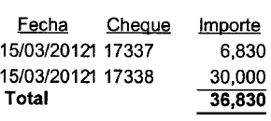

Programa Comunidades Saludables

Se detectó póliza diario número 2012100014 por valor de $32,000 de fecha 16 de octubre de 2012, para registrar en la contabilidad como un gasto, el cheque número 4 de fecha 18 de noviembre de 2010 a favor de Deportes y Bicicletas Linares, S.A. de C.V. por concepto de compra de material deportivo para escuelas del municipio, observando que debió registrarse contra patrimonio por ser un gasto efectuado en ejercicios anteriores.

Se observó que no se localizaron durante el proceso de la auditoria los equipos siguientes:
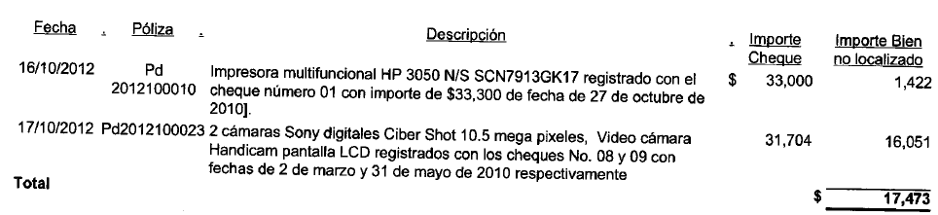

BIENES MUEBLES
Equipo de seguridad pública, tránsito y protección civil

Se detectaron erogaciones por un monto de $75,722 por concepto compra de extintores y cargas de gas, amparadas con facturas y fotocopia de credencial de elector, no se localizó ni fue exhibida durante el proceso de la auditoria evidencia documental que permita y confirmar acreditar el destino y la efectiva entrega-recepción del material adquirido, incumpliendo con lo establecido en los artículos 3 fracción Vll del Reglamento para la Adquisición de Bienes Muebles y Contratación de Servicios para el Municipio de Hualahuises, Nuevo León, 13 v 15 de la Ley del de Fiscalización Superior del Estado de Nuevo León, de acuerdo a los cheques siguientes:

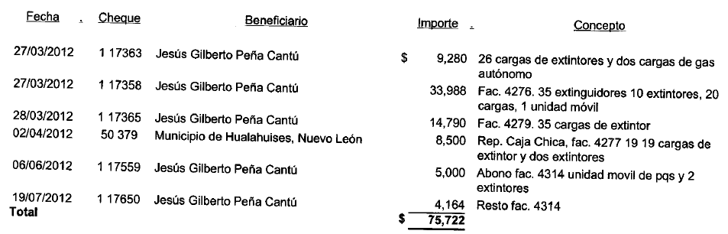

OBRAS PÚBLICAS

Se detectaron erogaciones por un monto de $341,114 a favor del proveedor C. Juan Ramón Avendaño Cuevas, por concepto de carpeta asfáltica por bacheo de calles del municipio, gastos de prueba de compactación, carpeta asfáltica y liga, material de construcción para casas de Cemex y estimación introducción de agua potable en el fraccionamiento Nuevo León Unido, amparadas con facturas, no localizando ni siendo exhibida durante el proceso de la auditoría evidencia documental que permita confirmar y acreditar los trabajos realizados, incumpliendo con lo establecido en los artículos 13,15 y 16, fracción ll de la Ley del Órgano de Fiscalización Superior del Estado de Nuevo León, de acuerdo al detalle siguiente:
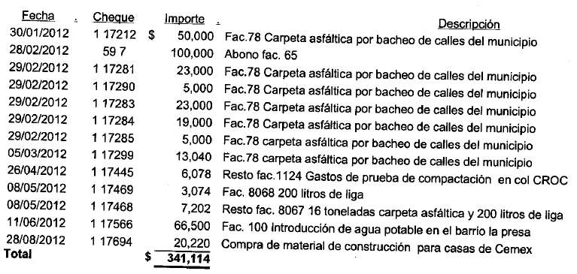

Lo anterior fue solicitado durante el proceso de fiscalización mediante información requerimiento de No. ASENL-AEM-D1J3-MU27-408-07/2013 de fecha 08 de mayo de 2013.

Se requirió a la Entidad solicitar a la Institución Bancaria Banco Santander de México, S.A. copias del anverso y reverso de 20 cheques que fueron emitidos al proveedor C. Juan Ramón Avendaño Cuevas durante el ejercicio por un monto $1,231,957, mediante requerimiento de información No. ASENL-AEM-D1J3-MU27-408-07/2013 de fecha 22 de abril de 2013, de los cuales se proporcionaron fotocopias certificadas, observando que los cheques fueron cobraros en efectivo, no llevando impresa la leyenda “para abono en cuenta del beneficiario", acorde con lo establecido en el artículo 31 fracción lll párrafo primero y quinto de la Ley del lmpuesto sobre la Renta, detectando que 6 cheques fueron cobrados por empleados municipales por un monto de $115,040, de acuerdo a la tabla siguiente:
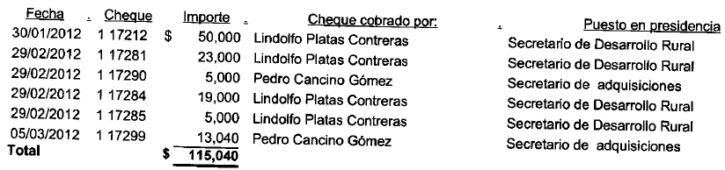

Cabe señalar que se constituyó personal de la Auditoria superior del Estado para llevar a cabo la diligencia de notificación del oficio número ASENL-AEM-MU27-RIT/752-2013, de fecha 03 de junio de 2013, en el domicilio fiscal del proveedor, con el fin de requerir información en su carácter de tercero, observando que se trata de una casa habitación que de acuerdo a lo manifestado por una vecina es habitada por una mujer y dijo no conocer al requerido, hechos constatados en acta circunstanciada de fecha 06 de junio de 2013.

DISPONIBILIDAD
CUENTAS POR COBRAR
Gastos por comprobar

Se registraron erogaciones por un monto de$26,274, por concepto de gastos por comprobar del ejercicio 2011, no localizando ni siendo exhibida durante la auditoría evidencia de gestiones de cobranza ni propuestas del C. Tesorero Municipal al R. Ayuntamiento para ejercer las medidas necesarias y convenientes para la recuperación de estos adeudos, de acuerdo a los saldos que se reflejan al 31 de diciembre de 2012, en cumplimiento a lo dispuesto por los artículos 5 y 8 de la Ley de Hacienda para los Municipios del Estado de Nuevo León y 79 fracción lll de la Ley Orgánica de la Administración pública Municipal del Estado de Nuevo León, de acuerdo al detalle siguiente:

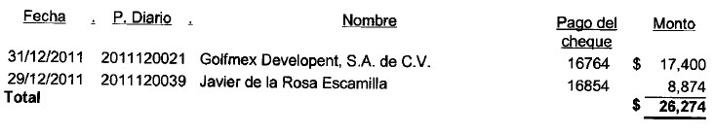

PATRIMONIO
BIENES MUEBLES
Equipo de transporte y maquinaria
Equipo de transporte

De acuerdo a la relación del inventario de bienes muebles de la Cuenta Pública del ejercicio, no se localizaron ni fueron exhibidos durante la auditoría los vehículos siguientes:
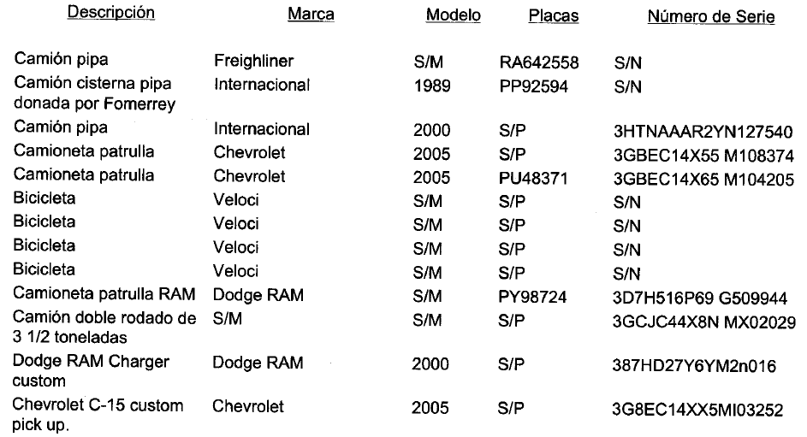

- Cabe señalar que los vehículos antes mencionados, no fueron señalados como faltantes en la presentación de entrega-recepción ni en la glosa de la administración municipal.

Lo cual se hizo constar mediante Acta de inspección No. ASENL-AEM-D1J3-
MU27-408-08/2012 de fecha 09 de mayo de 2012 no manifestando nada al respecto el Presidente Municipal, C. Profr. Jesús Guillermo Aguilar González, incumpliendo con lo establecido en el artículo 50 XXVIll Ley de Responsabilidades de los Servidores públicos del Estado y Municipios de Nuevo León.

Al realizar inventario de bienes no se localizaron físicamente máquina trituradora de ramas estacionaria Marca Crary Industries y Laptop Toshiba Satélite, DD320 con memoria ram de 4gb, por $ 82,598, según manifestación hecha por funcionario municipal asentada en acta de inspección No. ASENL-AEM-D1J3-MU27-408-06/2013 de fecha 03 de mayo de 2010 en la cual el C. Profr. Jesús Guillermo Aguilar González quien se desempeña como presidente Municipal quien no comentó nada al respecto, incumpliendo con lo establecido en el artículo 50 XXVIll Ley de Responsabilidades de los Servidores Públicos del Estado y Municipios de Nuevo León, según tabla siguiente:
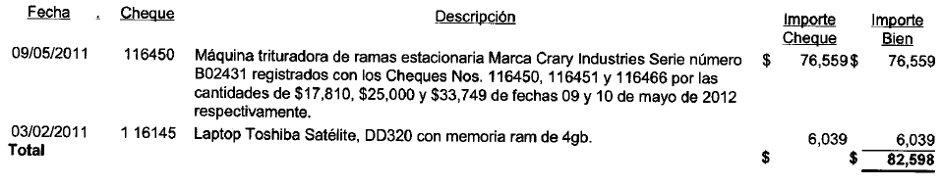
NORMATIVIDAD
INFORMES TRIMESTRALES

No se presentaron al H. Congreso del Estado los Informes de Avance de Gestión Financiera correspondientes a la información relativa a los meses de abril a junio y julio a septiembre de 2012, dentro de los treinta días naturales posteriores al último día del trimestre, además no se presentó el informe relativo a los meses de octubre a diciembre de 2012, incumpliendo con lo dispuesto por los artículos 26 inciso c) fracción Vlll de la Ley Orgánica de la Administración Pública Municipal del Estado de Nuevo León y 2fracciónXípárrafo segundo, 7 párrafos tercero y cuarto y 14 de la Ley de Fiscalización Superior del Estado de Nuevo León.

ACTA DE ENTREGA RECEPCIÓN

No se localizó ni fue exhibida durante el proceso de la auditoría evidencia documental que permita confirmar y acreditar la efectiva presentación de la entrega-recepción de la administración municipal 2009-2012 y la 2012-2015, incumpliendo con lo establecido en los artículos 9 de la Ley de Fiscalización Superior del Estado de Nuevo León y 24 de la Ley Orgánica de la Administración Pública Municipal del Estado de Nuevo León.

OBRA PÚBLICA
FONDO DE INFRAESTRUCTURA SOCIAL MUNICIPAL

Se observó de la obra PMH-FISE-SF01-01-2012 (Pavimentación asfáltica con carpeta caliente en calle Sabino, Colonia La Magueyada, Ejido El Pinto), lo siguiente:

No se localizó ni fue exhibido durante la auditoría, el presupuesto elaborado por el ente público para la obra, ni los análisis de precios unitarios que permitan verificar la aplicación de los costos actualizados de acuerdo con las condiciones que prevalecían en el momento de su elaboración, obligación establecida en el artículo 19, fracción Xlll, de la LOPEMNL.

No se localizó ni fue exhibida durante la auditoría, la garantía equivalente al diez por ciento del monto total ejercido de $2,392,303 a fin de asegurar que se responda por los defectos, vicios ocultos y cualquier otra obligación en los términos de la Ley, obligación establecida en el artículo 79, párrafo primero, de la LOPEMNL.

No se localizó ni fue exhibida durante la auditoría, la documentación en la cual se precise la solución para la atención del drenaje pluvial, obligación establecida en el artículo 4, párrafo segundo, de la LCRPENL, en relación con la NTEPNL-01-EP, Capítulo 03. Hidrología y drenajes, de las NTEPNL.

No se localizó ni fue exhibida durante la auditoría, la documentación que compruebe la identificación y certificación del laboratorio que llevó a cabo el control de calidad de los materiales previo a su aplicación, obligación establecida en el artículo 6, párrafo primero y segundo, de la LCRPENI, en relación con la NTEPNL-03-C, Capítulo 01. Certificación de Laboratorios, de las NTEPNL.

No se localizó ni fue exhibida durante la auditoría, la documentación que compruebe la identificación y certificación del Profesional Responsable que definió el diseño del pavimento, obligación establecida en el artículo 7, párrafo primero y segundo, de la LCRPENL, en relación con la NTEPNL-03-C, Capítulo 02. Certificación Profesional Responsable, B. Campo de Aplicación, párrafo segundo, de las NTEPNL.

No se localizó ni fue exhibida durante la auditoría, la documentación que compruebe la identificación y certificación del Profesional Responsable que autorizó el proyecto de pavimentación, obligación establecida en el artículo 7, párrafo primero y segundo, de la LCRPENL, en relación con la NTEPNL-O3-C, Capítulo 02. Certificación Profesional Responsable, B. Campo de Aplicación, párrafo tercero, de las NTEPNL.

No se localizó ni fue exhibida durante la auditoría, la documentación que compruebe que el contratista presentó previamente a la firma del contrato, el nombre del laboratorio acreditado y del Profesional Responsable, que validaron técnicamente el cumplimiento de las disposiciones de esta Ley, obligación establecida en el artículo 7, párrafo cuarto, de la LCRPENL, en relación con la NTEPNL-03-C, Capítulos 01. Certificación de laboratorios y 02. Certificación Profesional Responsable, de las NTEPNL.

No se localizó ni fue exhibida durante la auditoría, la documentación que compruebe que se contó con un laboratorio acreditado y un Profesional Responsable para la recepción de la obra, mismos que verificaron el cumplimiento de las disposiciones de la LCRPENL, obligación establecida en el artículo 8, de la LCRPENL, en relación con la NTEPNL-03-C, Capítulos 01. Certificación de laboratorios y 02. Certificación Profesional Responsable, de las NTEPNL.

No se localizaron ni fueron exhibidos durante la auditoría, los estudios de tránsito que determinaron el Tránsito Diario Promedio Anual (TDPA) y el nivel de tráfico pesado, obligación establecida en el artículo 15, párrafo primero, de la LCRPENL, en relación con la NTEPNL-01-EP, Capítulo 01. Ingeniería de tránsito, de las NTEPNL.

No se localizaron ni fueron exhibidos durante la auditoría, los estudios de geotecnia que establecieron la formación de terracerías, determinados a partir de su resistencia, medido en función del Valor Soporte de California, obligación establecida en el artículo 17, de la LCRPENL, en relación con la NTEPNL-O1-EP, Capítulo 02. Geotecnia, de las NTEPNL.

No se localizó ni fue exhibida durante la auditoría, la sección de pavimento seleccionado a partir del catálogo de secciones de pavimento o en su caso, el diseño del pavimento, de acuerdo con las Normas Técnicas Estatales, obligación establecida en el artículo 20, párrafo primero, segundo de la LCRPENL, en relación con la NTEPNL-02-DP, Capítulos 1, inciso B y 2 inciso B, de las NTEPNL.

No se localizaron ni fueron exhibidos durante la auditoría, los parámetros de los límites de fricción y textura permisibles para las vialidades urbanas, obligación establecida en el Capítulo Tercero, Textura y Acabados, Sección Primera, Características y Especificaciones de las Vialidades, de la LCRPENL.

No se localizaron ni fueron exhibidas durante la auditoría, las especificaciones particulares de la calidad del material para la capa de terracerías, capa de subbase, capa de base hidráulica, capa de carpeta con concreto asfáltico, riego de impregnación y riego de liga, obligación establecida en los artículos 37; 55, 60; 70, párrafo quinto; 89; y 94, de la LCRPENL.

No se localizaron ni fueron exhibidos durante la auditoría, los ensayos necesarios para el control de calidad del material previo a su colocación, de acuerdo al método de control de calidad que fijen para la capa de terracerías, capa de subbase, capa de base hidráulica, capa de carpeta con concreto asfáltico, riego de impregnación y riego de liga, obligación establecida en los artículos 39, párrafo primero; 56, párrafo primero; 61, párrafo primero; 74, párrafo primero; 90, párrafos primero y segundo; y 95, párrafos primero y segundo, de la LCRPENL.

No se localizaron ni fueron exhibidos durante la auditoría, los ensayos necesarios para el control de calidad del material durante su ejecución y recepción de los trabajos, de acuerdo al método de control de calidad que fijen para la capa de terracerías, capa de subbase, capa de base hidráulica, capa de carpeta con concreto asfáltico, riego de impregnación y riego de liga, obligación establecida en los artículos 39, párrafo segundo; 56, párrafo segundo; 61, párrafo segundo; 74, párrafo segundo; 90, párrafos primero y segundo; y 95, párrafos primero y segundo, en relación con los artículos 40,41,57,58,62,63,75,76,91,92,96 y 97, de la LCRPENL.

En revisión del expediente, se detectó que de los recursos provenientes del Fondo de Infraestructura Social Estatal, se pagó para la obra en comento un importe de $2,392,303, observando que no se localizaron ni fueron exhibidos durante la auditoría, los estudios, encuestas entre los beneficiados de la obra, informes fotográficos u otros elementos que haya tenido en cuenta la entidad, para acreditar que el recurso federal transferido a través del Fondo de Infraestructura Social Estatal, fue aplicado en beneficio directo de la población que se encuentra en condiciones de rezago social y pobreza extrema, de conformidad con el artículo 33, párrafo primero, de la LCF. Cabe señalar que en la consulta efectuada por la Auditoría Superior a la información de índices de marginación del Consejo Nacional de Población (CONAPO) y del Consejo Nacional de Evaluación (CONEVAL), que constituyen fuentes oficiales de medición de la pobreza y el rezago social, la zona en donde se realizó la obra, no se ubica en sector donde su población se encuentre en condiciones de rezago social y pobreza extrema.

Sin perjuicio de lo anterior, se observa que los trabajos ejecutados no representan una obra y acción de alcance o ámbito de beneficio regional o intermunicipal, incumpliendo con la obligación establecida en el mismo artículo 33, inciso b, de la citada Ley.

Se observó de la obra PHM-RM33-SD-03-2011 (Introducción de drenaje sanitario en el Fraccionamiento Nuevo León Unido) lo siguiente:

No se localizó ni fue exhibida durante la auditoría, la documentación que permita verificar que la obra fue programada e incluida en el presupuesto anual del ejercicio 2012, acorde con lo dispuesto en los artículos 18, fracción lV, 19 y 22, de la LOPEMNL.

En revisión del expediente, se detectó que de los recursos provenientes del Fondo de Infraestructura Social Municipal, se pagó para la obra en comento un importe de $719,918, observando que no se localizaron ni fueron exhibidos durante la auditoría, los estudios, encuestas entre los beneficiados de la obra, informes fotográficos u otros elementos que haya tenido en cuenta la entidad, para acreditar que el recurso federal transferido a través del Fondo de Infraestructura Social Municipal, fue aplicado en beneficio directo de la población que se encuentra en condiciones de rezago social y pobreza extrema, de conformidad con el artículo 33, párrafo primero, de la LCF. Cabe señalar que en la consulta efectuada por la Auditoría Superior a la información de índices de marginación del Consejo Nacional de Población (CONAPO) y del Consejo Nacional de Evaluación (CONEVAL), que constituyen fuentes oficiales de medición de la pobreza y el rezago social, la zona en donde se realizó la obra, no se ubica en sector donde su población se encuentre en condiciones de rezago social y pobreza extrema.

Personal adscrito a la Auditoría realizó inspección a la obra, detectando en la verificación de las cantidades de trabajo ejecutadas del concepto "Suministro de materiales y mano de obra para la construcción de pozo de visita tipo", una cantidad de 13.00 piezas, del cual se pagó una cantidad de 13.47 generando una diferencia de 0.47 piezas, por valor de $8,298.

En la obra PMH-R33-01-12 (Red de energía eléctrica, Colonia Raúl Caballero 2o. Sector) se observó lo siguiente:

En revisión del expediente, se detectó que de los recursos provenientes del Fondo de infraestructura Social Municipal, se pagó para la obra en comento un importe de $273,517, observando que no se localizaron ni fueron exhibidos durante la auditoría, los estudios, encuestas entre los beneficiados de la obra, informes fotográficos u otros elementos que haya tenido en cuenta la entidad, para acreditar que el recurso federal transferido a través del Fondo de Infraestructura Social Municipal, fue aplicado en beneficio directo de la población que se encuentra en condiciones de rezago social y pobreza extrema, de conformidad con el artículo 33, párrafo primero, de la LCF. Cabe señalar que en la consulta efectuada por la Auditoría Superior a la información de índices de marginación del Consejo Nacional de Población (CONAPO) y del Consejo Nacional de Evaluación (CONEVAL), que constituyen fuentes oficiales de medición de la pobreza y el rezago social, la zona en donde se realizó la obra, no se ubica en sector donde su población se encuentre en condiciones de rezago social y pobreza extrema.

En la obra PMH-FISE-SF02-01-2011 (Pavimentación asfáltica con carpeta caliente en calle Fresno, Colonia La Magueyada, Ejido el pinto) se observó lo siguiente:

En revisión del expediente, se detectó que de los recursos provenientes del Fondo de
Infraestructura Social Estatal, se pagó para la obra en comento un importe de $250,000, observando que no se localizaron ni fueron exhibidos durante la auditoría, los estudios, encuestas entre los beneficiados de la obra, informes fotográficos u otros elementos que haya tenido en cuenta la entidad, para acreditar que el recurso federal transferido a través del Fondo de Infraestructura Social Estatal, fue aplicado en beneficio directo de la población que se encuentra en condiciones de rezago social y pobreza extrema, de conformidad con el artículo 33, párrafo primero, de la LCF. Cabe señalar que en la consulta efectuada por la Auditoría Superior a la información de índices de marginación del Consejo Nacional de Población (CONAPO) y del Consejo Nacional de Evaluación (CONEVAL), que constituyen fuentes oficiales de medición de la pobreza y el rezago social, la zona en donde se realizó la obra, no se ubica en sector donde su población se encuentre en condiciones de rezago social y pobreza extrema.

Sin perjuicio de lo anterior, se observa que los trabajos ejecutados no representan una obra y acción de alcance o ámbito de beneficio regional o intermunicipal, incumpliendo con la obligación establecida en el mismo artículo 33, inciso b, de la citada Ley.

En la obra PMH-SC-01-2011 (introducción de agua potable en el Fraccionamiento Nuevo León Unido) se observó lo siguiente:

No se localizó ni fue exhibida durante la auditoría, la documentación que permita verificar que la obra fue programada e incluida en el presupuesto anual del ejercicio 2012, acorde con lo dispuesto en los artículos 18, fracción lV, 19 y 22, de la LOPEMNL.

No se localizaron ni fueron exhibidos durante la auditoría, los informes periódicos por parte del supervisor, mediante los cuales se comunique el estado en que se encuentra la obra, esto en razón de que según contrato se debió terminar el 4 de noviembre de 2011 y al 31 de diciembre de 2012, se han presentado solamente estimaciones por un valor total de $525,375 de $925,022 contratados, de los cuales se han pagado en los ejercicios 2011 y 2012 un importe de $475,007; además, del anticipo otorgado, queda un importe por amortizar de $179,299, sin localizar en bitácora de obra el registro de trabajos posteriores al 4 de febrero de2012, obligación establecida en el artículo 67, fracción Vl, dela LOPEMNL.

Personal adscrito a la Auditoría realizó inspección a la obra, detectando en la verificación de las cantidades de trabajos ejecutadas de los conceptos seleccionados, diferencias entre lo pagado y lo ejecutado por valor de $60,982.16, en los conceptos siguientes:

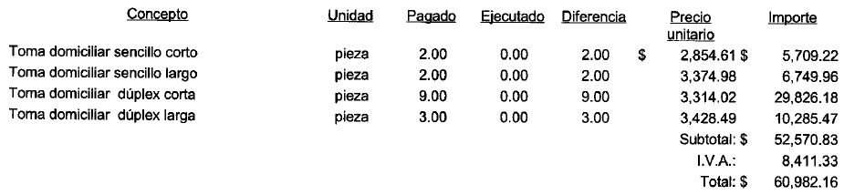

En la obra PHM-RM33-SD-02-2011 (Drenaje sanitario en calle San Patricio, Colonia Centro) se observó lo siguiente:

En revisión del expediente, se detectó que de los recursos provenientes del Fondo de Infraestructura Social Municipal, se pagó para la obra en comento un importe de $197,362, observando que no se localizaron ni fueron exhibidos durante la auditoría, los estudios, encuestas entre los beneficiados de la obra, informes fotográficos u otros elementos que haya tenido en cuenta la entidad, para acreditar que el recurso federal transferido a través del Fondo de Infraestructura Social Municipal, fue aplicado en beneficio directo de la población que se encuentra en condiciones de rezago social y pobreza extrema, de conformidad con el artículo 33, párrafo primero, de la LCF. Cabe señalar que en la consulta efectuada por la Auditoría Superior a la información de índices de marginación del Consejo Nacional de Población (CONAPO) y del Consejo Nacional de Evaluación (CONEVAL), que constituyen fuentes oficiales de medición de la pobreza y el rezago social, la zona en donde se realizó la obra, no se ubica en sector donde su población se encuentre en condiciones de rezago social y pobreza extrema.

QUINTO.- Con respecto al trámite y resultados obtenidos, derivados de las solicitudes formuladas por el Congreso del Estado, es de señalar que no las hubo durante el año 2011.

SEXTO.- En relación a los Resultados de la revisión de situación excepcional de la Cuenta Pública objeto de revisión, se informa que no se recibieron denuncias para la revisión de situaciones excepcionales, en los términos preceptuados en los artículos 136 último párrafo de la Constitución Política del Estado y 37 y 39 de la Ley de Fiscalización Superior del Estado de Nuevo León.

SÉPTIMO.- En lo que respecta al apartado V del Informe que nos presenta la Auditoría Superior del Estado, denominado situación que guardan las observaciones, recomendaciones y acciones promovidas en relación a ejercicios anteriores, el Órgano Técnico Fiscalizador nos presenta los cuadros de observaciones realizadas en el ejercicio 2011, dentro de los cuáles se destaca en el apartado Promoción de Fincamiento de Responsabilidad, que los procedimientos iniciados aún se encuentran en trámite.

Una vez que hemos dado cuenta del contenido del Informe de Resultados y de los comentarios que al efecto realizó la Auditoría Superior del Estado, y de conformidad con lo previsto en el artículo 47 inciso c) del Reglamento para el Gobierno Interior del Congreso del Estado de Nuevo León, los integrantes de esta Comisión, a efecto de sustentar el resolutivo que se propone, nos permitimos consignar las siguientes:

CONSIDERACIONES:

PRIMERO: La Comisión Segunda de Hacienda y Desarrollo Municipal, es competente para analizar el Informe del Resultado de mérito, de acuerdo con lo establecido en los numerales 70, fracción XVIII, de la Ley Orgánica del Poder Legislativo del Estado de Nuevo León y 39, fracción XVIII, del Reglamento para el Gobierno Interior del Congreso del Estado de Nuevo León.

SEGUNDO: La Auditoría Superior del Estado cumplió en su revisión con lo previsto por los artículos 18, 19 y 20 de la Ley de Fiscalización Superior del Estado de Nuevo León.

Constatamos que el Informe del Municipio en mención, contiene los comentarios generales que se estipulan en el artículo 49 y 50 de la Ley de Fiscalización Superior del Estado de Nuevo León respecto a los resultados de su gestión financiera, que se ajustaron a los criterios señalados en las Leyes, presupuestos y demás disposiciones aplicables, así como al cumplimiento de los objetivos generales y metas de los programas y subprogramas aprobados.

TERCERO: En el informe del resultado emitido por la Auditoría Superior del Estado se destacan fallas administrativas y de control interno, las cuales se enumeran en el apartado IV del referido informe, respecto de las cuales, la Auditoría, de conformidad con lo dispuesto en el artículo 46 de la Ley de Fiscalización Superior del Estado de Nuevo León, emitió y comunicó a la entidad revisada, las recomendaciones a efecto de que subsanaran las deficiencias que dieran lugar a las fallas en comento.

Al respecto, el Órgano dará el seguimiento correspondiente a fin de verificar las acciones que el Organismo realice para corregir las deficiencias detectadas, sin que sea necesario que este Legislativo se manifieste sobre el particular.

CUARTO: En relación a las irregularidades señaladas dentro del apartado IV del Informe de Resultados, de las que la Auditoría Superior del Estado ofrece detalle en las páginas 27 a la 129 del referido informe; destacándose las observaciones no solventadas dentro del cuerpo del presente dictamen, respecto de las cuales el Órgano Técnico de Fiscalización dará el seguimiento correspondiente a fin de verificar las acciones que el Municipio realice para corregir las deficiencias detectadas tal y como lo comunicó en el informe de resultados, debiendo dar cuenta a este H. Congreso de las acciones iniciadas y los resultados de las mismas.

QUINTO: Ahora bien, queda por resolver sobre la aprobación o rechazo de la cuenta, a cuyo efecto debemos considerar, en su caso, si las observaciones detectadas durante la revisión rompen con la razonabilidad que exige el manejo, custodia y aplicación de los ingresos, egresos, fondos y en general de los recursos públicos, así como el cumplimiento de los programas propios de la Administración Pública Municipal.

Dado lo anterior, después del análisis correspondiente se coincidió en los posibles daños a la Hacienda Pública al registrarse múltiples Pliegos Petitorios de Responsabilidad así como observaciones económicas, de erogaciones sin documentación comprobatoria. Ante esto concluimos que lo ya descrito es causa suficiente para considerar que la generalidad de la actuación del ente revisado debe tenerse como deficiente y por lo mismo la entidad revisada es acreedora a una manifestación de rechazo respecto a su cuenta pública para el ejercicio fiscal 2012 de parte de este Poder Legislativo, resultando, por consecuencia la decisión de no aprobar dicha cuenta pública.

Por lo anteriormente expuesto es que sometemos a la consideración de esta Honorable Asamblea Legislativa el siguiente proyecto de:

ACUERDO

PRIMERO.- Se tiene por recibido y analizado en tiempo y forma el Informe del Resultado de la CUENTA PÚBLICA 2012, del Municipio de Hualahuises, Nuevo León.

SEGUNDO.- En cumplimiento de lo señalado en el artículo 63 fracción XIII, de la Constitución Política del Estado de Nuevo León, y demás disposiciones legales aplicables, SE RECHAZA la CUENTA PÚBLICA 2012 del Municipio de Hualahuises, Nuevo León.

TERCERO.- Se instruye a la Auditoria Superior del Estado para que continúe con el trámite de los procedimientos para el fincamiento de las responsabilidades a que haya lugar, en los términos del artículo 51 y demás relativos de la Ley de Fiscalización Superior del Estado de Nuevo León, así mismo informe en su oportunidad a este H. Congreso del Estado.

CUARTO.- Remítase copia a la AUDITORÍA SUPERIOR DEL ESTADO DE NUEVO LEÓN y al Municipio de Hualahuises, Nuevo León, para su conocimiento y efectos legales a que haya lugar.
Monterrey, Nuevo León. A

COMISIÓN DE SEGUNDA DE HACIENDA Y DESARROLLO MUNICIPAL

PRESIDENTA

dip. eva Patricia salazar marroquin
DIP. VICEPRESIDENTE: | DIP. SECRETARIO:
JOSE LUIS SANTOS MARTÍNEZ | RUBÉN GONZÁLEZ CABRIELES
DIP. VOCAL: | DIP. VOCAL:
ANDRÉS MAURICIO CANTÚ RAMÍREZ | ALICIA MARIBEL VILLALÓN GONZÁLEZ
DIP. VOCAL: | DIP. VOCAL:
MARCO ANTONIO MARTINEZ DIAZ | ROSALVA LLANES RIVERA
DIP. VOCAL: | DIP. VOCAL:
ANGEL ALBERTO BARROSO CORREA | LETICIA MARLENE BENVENUTTI VILLARREAL
DIP. VOCAL: | DIP. VOCAL:
DANIEL CARRILLO MARTÍNEZ | COSME JULIAN LEAL CANTÚ

